Уважаемые школьники и родители!
Сообщаем, что в Вологодской области продолжаются ограничительные мероприятия по гриппу и ОРВИ.

Родителям рекомендуем соблюдать правила личной и общественной гигиены, особенно при нахождении в местах массового скопления народа и обучить своих детей элементарным мерам профилактики.

Советуем часто мыть руки с мылом.
По возможности, запастись антисептическими (дезинфицирующими) средствами для обработки рук, либо детскими антибактериальными влажными салфетками. Рекомендуем обеспечить себя и детей носовыми платками, лучше одноразовыми.

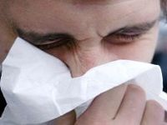
Дорогие школьники! Пожалуйста, питайтесь полноценно, чтобы в вашем рационе был горячий суп, вторые блюда с мясом или рыбой, соки и т.д. Не забывайте про витамин С и продукты, содержащие аскорбиновую кислоту (витамин С). Избегайте переохлаждения, сквозняков, одевайтесь по погоде!

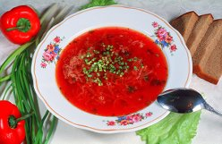
При появлении в Вашем окружении больного гриппом или ОРВИ постарайтесь как можно меньше общаться с заболевшим, постарайтесь защитить себя одноразовой маской.

Уважаемые родители! Пожалуйста, не допускайте заболевшего ребёнка в школу, на кружки и секции! Вызовите врача для назначения курса лечения.
Не занимайтесь самолечением, так как перенесённые «на ногах» грипп и ОРВИ опасны серьёзными осложнениями!





БУДЬТЕ ЗДОРОВЫ!

БУЗ ВО «Центр по профилактике инфекционных заболеваний»

